Bài báo nghiên cứu*
THỬ NGHIỆM TẠO CHẾ PHẨM VI GÓI SYNBIOTIC
TỪ LACTOBACILLUS CASEI
VÀ ỨNG DỤNG TRONG SẢN PHẨM KẸO DẺO SYNBIOTIC
Võ Tâm Thành Nhân^{1*}, Nguyễn Thúy Hương²
¹Khoa Công nghệ Thực phẩm, Trường Đại học Công nghiệp Thực phẩm TPHCM, Việt Nam
²Khoa Kỹ thuật Hóa học, Trường Đại học Bách khoa, ĐHQG TPHCM, Việt Nam
*Tác giả liên hệ: Võ Tâm Thành Nhân – Email: votamthanhnhan01dhtp2@gmail.com
Ngày nhận bài: 18-12-2019; ngày nhận bài sửa: 04-6-2020, ngày chấp nhận đăng: 05-6-2020

TÓM TẮT
Nghiên cứu tạo chế phẩm vi gói synbiotic từ chủng L. casei và sử dụng chế phẩm vi gói synbiotic để thăm dò ứng dụng tạo sản phẩm kẹo dẻo synbiotic. Kết quả nghiên cứu thu được như sau: thử nghiệm tạo chế phẩm vi gói synbiotic từ L. casei với sử dụng prebiotic là Galacto-oligosaccharides (GOS) 1,5% để cải thiện khả năng sống của chủng L. casei. Vi gói bằng phương pháp sấy phun với các thông số như sau: hàm lượng maltodextrin là 15% (w/v); nhiệt độ sấy phun đầu vào là 130⁰C, lưu lượng dịch phun là 200 ml/giờ cho chế phẩm vi gói có kích thước trung bình là 2,15 µm, ẩm độ chế phẩm đạt khoảng 4,6% và mật độ vi khuẩn L. casei là 9,63 log CFU/g. Chế phẩm kẹo dẻo synbiotic thu được đạt chất lượng và số lượng probiotic. Mật độ probiotic đạt 8,18 log CFU/g sau 6 tuần bảo quản ở nhiệt độ phòng và đạt 7,90 log CFU/g sau 9 tuần bảo quản ở nhiệt độ mát. Sản phẩm bảo toàn hoạt tính probiotic ban đầu và đạt yêu cầu về vi sinh an toàn
thực phẩm.
Từ khóa: chế phẩm vi gói; kẹo dẻo synbiotic; sấy phun; L. casei

1. Đặt vấn đề
Trong những năm gần đây, việc sản xuất các loại thực phẩm chức năng chứa probiotic tác động có lợi lên vật chủ đã và đang được quan tâm. Probiotic là những vi sinh vật sống, chủ yếu là vi khuẩn, tương tự các vi sinh vật có lợi tự nhiên khác được tìm thấy trong ruột, những vi khuẩn này được bổ sung vào chế độ ăn nhằm cân bằng hệ vi khuẩn đường ruột để cải thiện sức khỏe (Nguyen, 2019). Probiotic hỗ trợ việc tiêu hóa thức ăn được tốt hơn, giảm rối loạn hệ đường ruột, cải thiện sự dung nạp lactose, cải thiện chức năng miễn dịch, giảm cholesterol, ức chế vi khuẩn gây hại đường ruột. Hiện nay, phương pháp vi gói để bảo vệ tế bào vi khuẩn đã có kết quả lớn về tăng cường khả năng sống của những vi sinh vật trong sản phẩm thực phẩm cũng như trong hệ tiêu hóa. Vi gói giúp tế bào vi sinh vật cách li với môi trường xung quanh, giảm sự tổn thương cũng như sự tổn thất số lượng tế bào, tế bào vi sinh vật sẽ được bảo vệ tốt hơn trong môi trường cực đoan như pH thấp, muối mật, sốc nhiệt… và nâng cao hoạt tính probiotic, tăng giá trị về mặt cảm quan cho sản phẩm (Ding, & Shah, 2009; Rokka, & Rantamäki, 2010).
Để tăng khả năng tồn tại của vi khuẩn probiotic trong điều kiện cực đoan, việc kết hợp sử dụng probiotic với prebiotic sẽ giúp cải thiện khả năng sống sót của chủng lợi khuẩn khi đi qua hệ dạ dày và ruột non, gia tăng hiệu quả của chủng probiotic trong ruột già. Prebiotic là các thành phần thực phẩm không tiêu hóa được chủ yếu là oligosaccharide, có tác dụng kích thích sự phát triển và hoạt động một số loài vi khuẩn có lợi cho sức khỏe đồng thời ức chế một số loài vi khuẩn khác trong ruột kết (ruột già) góp phần tăng cường sức khỏe cải thiện hệ tiêu hóa cho vật chủ. Các oligosaccharide này không được thủy phân trong ruột non nên còn được gọi là chất xơ trong khẩu phần ăn (Roberfroid, 2007).
Hiện nay, trên thế giới có hàng trăm loại thực phẩm probiotic với hàng ngàn các thương hiệu khác nhau. Ở Việt Nam, hiện chỉ có một dòng duy nhất là sản phẩm chứa probiotic là Probi (dòng sản phẩm của Vinamilk) và sữa chua uống Yakult (dòng sản phẩm của Yakult) sử dụng chủng L. casei. Kẹo là một trong những sản phẩm chính trong công nghiệp chế biến sản phẩm từ đường. Kẹo có đặc tính dễ bảo quản, dễ sử dụng, phù hợp với nhiều đối tượng sử dụng. Nhằm đa dạng hóa và tăng cường giá trị của kẹo góp phần đa dạng hóa dòng thực phẩm chức năng probiotic, đề tài “Thử nghiệm tạo chế phẩm vi gói synbiotic từ chủng L. casei và ứng dụng trong sản phẩm kẹo dẻo synbiotic” được
nghiên cứu.
2. Đối tượng và phương pháp nghiên cứu
Vi khuẩn: chủng probiotic L. casei P.2.3 từ bộ sưu tập giống của Bộ môn Công nghệ Sinh học, Trường Đại học Bách khoa, ĐHQG TPHCM. Hai chủng vi khuẩn gây bệnh chỉ thị Staphylococcus aureus ATCC 29213, Salmonella enterica serovar Typhimurium ATCC 14028.
Hóa chất: Thuốc nhuộm lugol, fushin, tím tinh thể, safranin, cồn 70⁰, NaOH 1N, HCl 1N, đệm pH 7, nước muối sinh lí, Galacto-oligosaccharides (GOS) (PureBulk, Mĩ), Fructo-oligosaccharides (FOS) (Novaco, Nhật), Inulin (Novaco, Nhật), gelatin (Knox, Mĩ).
Môi trường: MRS agar, MRS broth (Himedia, Ấn Độ), môi trường dạ dày nhân tạo (Simulated Gastric Fluid: SGF), muối mật nhân tạo (Simulated Intestinal Fluid: SIF). Môi trường dạ dày nhân tạo (SGF) gồm 9 g/l NaCl + 3 g/l pepsin điều chỉnh về pH khảo sát bằng HCl 5M. Môi trường muối mật nhân tạo (SIF) gồm 9 g/l NaCl + 3 ml/l mật bò điều chỉnh về pH 7 bằng NaOH 5M. (Himedia, Ấn Độ).
Quan sát hình thái đại thể và vi thể: Giống vi khuẩn L. casei nuôi trên môi trường thạch nghiêng được đem đi nuôi trên môi trường thạch đĩa MRS, ủ ở nhiệt độ 37⁰C trong 72 giờ. Sau khi ủ, quan sát hình thái tế bào, chọn khuẩn lạc phát triển tốt đem nhuộm Gram, quan sát vi thể dưới kính hiển vi quang học.
Khảo sát đường cong sinh trưởng: Cấy nhân giống L. casei. Sau 02 giờ nuôi cấy lấy mẫu đo độ hấp thu ở bước sóng 600 nm. Xây dựng đường tương quan giữa mật độ vi khuẩn (log CFU/ml) và độ hấp thu ở bước sóng 600 nm. Dựa vào đường tương quan suy ra mật độ vi sinh vật tại mỗi thời điểm lấy mẫu. Dựng đường cong sinh trưởng của L. casei, chọn thời điểm thu nhận sinh khối cao nhất.
Khảo sát khả năng thích nghi pH thấp: Li tâm dịch nuôi cấy L. casei sau 24 giờ với tốc độ 6000 vòng/phút trong 10 phút, nhiệt độ ở 4⁰C. Thu sinh khối, rửa sạch 2 lần với nước muối sinh lí. Bổ sung 1% dịch huyền phù vào môi trường dạ dày nhân tạo (SGF) điều chỉnh pH 2,5. Chỉ tiêu theo dõi: mật độ vi khuẩn L. casei trong 2 giờ.
Khảo sát khả năng chống chịu muối mật: Li tâm dịch nuôi cấy L. casei sau khi thích nghi pH 2,5 sau 24 giờ với tốc độ 6000 vòng/phút trong 10 phút, nhiệt độ ở 4⁰C. Thu sinh khối, rửa sạch 2 lần với nước muối sinh lí. Bổ sung 1% dịch huyền phù vào môi trường muối mật nhân tạo (SIF) điều chỉnh pH 7. Chỉ tiêu theo dõi: mật độ vi khuẩn L. casei (log CFU/g) trong 4 giờ.
Khảo sát khả năng kháng khuẩn của L. casei: Xác định hoạt tính kháng khuẩn bằng phương pháp đục lỗ thạch: Lên men L. casei trong môi trường MRS dịch thể, lắc 200 vòng/phút trong 48 giờ ở nhiệt độ 37⁰C. Li tâm dịch nuôi 1200 vòng/ phút, loại sinh khối, thu dịch bacteriocin thô. Nhỏ 0,5 ml dịch bacteriocin thô vào các lỗ thạch trên đĩa đã cấy sẵn vi khuẩn chỉ thị, nuôi ở 37⁰C trong 24 giờ. Sau 24 giờ nuôi trong tủ ấm, đưa ra quan sát vòng kháng khuẩn xung quanh giếng.
Tái định danh chủng L. casei: Xác định danh pháp đến mức loài của chủng L. casei bằng phương pháp giải trình tự gen 16S rRNA và tra cứu trên BLAST SEARCH. Mẫu được gửi tại Công ty TNHH Dịch vụ và Thương mại Nam Khoa.
Khảo sát ảnh hưởng của các loại prebiotic FOS, GOS, Inulin đến tỉ lệ sống của
L. casei: Nhân giống cấp 1 trong môi trường MRS. Nhân giống cấp 2 trong môi trường MRS có bổ sung lần lượt prebiotic FOS, GOS, Inulin theo tỉ lệ 1%, ủ ở nhiệt độ 37⁰C trong 24 giờ. Pha loãng dung dịch mẫu, trải đĩa trên môi trường MRS – Agar, ủ ở nhiệt độ 37⁰C trong 72 giờ. Sau khi xác định được loại prebiotic phù hợp tiến hành khảo sát nồng độ prebiotic lựa chọn với các tỉ lệ: 0,5%, 1%, 1,5%, 2%. Chỉ tiêu theo dõi: mật độ vi khuẩn L. casei (log CFU/ml) tại các thời điểm khảo sát ở các thí nghiệm trên.
Khảo sát quá trình sấy phun tạo chế phẩm vi gói synbiotic: Trong quá trình sấy trên thiết bị (SD-1000, Eyela), thực hiện khảo sát 3 thông số, bao gồm:
- Hàm lượng maltodextrin ở các mức 10%, 15%, 20%, 25% (w/v). Các thông số cố định: lưu lượng dịch phun là 200 ml/giờ, nhiệt độ không khí đầu vào là 130⁰C.
- Nhiệt độ đầu vào của quá trình sấy phun ở các mức 120⁰C, 130⁰C, 140⁰C, 150⁰C. Các thông số cố định: lưu lượng dịch phun là 200 ml/giờ, maltodextrin phù hợp với khảo sát trên.
- Lưu lượng dịch phun của thiết bị sấy phun ở các mức 150 ml/giờ, 200 ml/giờ, 250 ml/giờ và 300 ml/giờ. Các thông số cố định: nhiệt độ không khí đầu vào, maltodextrin phù hợp với khảo sát trên.
Thăm dò tạo kẹo dẻo synbiotic: Quy trình thăm dò tạo kẹo dẻo được thực hiện theo quy trình (Hartel, von Elbe, and Hofberger 2018),(Giáo trình Công nghệ sản xuất bánh kẹo 2015) có bổ sung vi gói synbiotic ở bước phối trộn trước khi tiến hành rót khuôn tạo kẹo dẻo.
Kiểm tra hình thái và kích thước chế phẩm vi gói: Chế phẩm vi gói được chụp ảnh dưới kính hiển vi điện tử quét SEM để kiểm tra cấu trúc bề mặt và kiểm tra kích thước trung bình của hạt vi gói bằng máy đo kích thước hạt HORIBA LA-950 (Nhật Bản) với giải đo 0,1 ÷ 1000 µm.
Xác định mật độ tế bào: phương pháp trải đĩa (Tran, 2009).
Xác định giá trị pH: Giá trị pH được xác định bằng máy đo pH Hanna (Mĩ).
Xác định độ ẩm: Sử dụng cân sấy ẩm AMB 50.
Phương pháp thống kê xử lí số liệu: Tất cả các thí nghiệm được lặp lại 3 lần, thực hiện theo thể thức hoàn toàn ngẫu nhiên. Kết quả thu được xử lí bằng phần mềm thống kê Stagraphics với độ tin cậy 95%. Sử dụng phương pháp xử lí phân tích ANOVA 1 nhân tố, so sánh sự khác biệt các giá trị trung bình dựa trên kiểm định LSD.
3. Kết quả và bàn luận
3.1. Khảo sát đặc điểm sinh học và hoạt tính probiotic của chủng Lactobacillus casei
3.1.1. Đặc điểm sinh học của chủng Lactobacillus casei
Chủng giống L. casei được tiến hành cấy chuyền, kiểm tra độ thuần và xây dựng đường cong sinh trưởng làm tiền đề cho các khảo sát tiếp theo (Hình 1). Chủng khảo sát thích nghi với môi trường trong 6 giờ, tăng trưởng mạnh trong 20 giờ tiếp theo, mật độ vi khuẩn thay đổi từ 2,30 – 6,67 (log CFU/ml), đây là giai đoạn tăng trưởng cao nhất của vi khuẩn. Khi đến giai đoạn cân bằng, tế bào ở trạng thái cân bằng động nên mật độ tế bào có giảm nhưng không đáng kể. Như vậy, từ kết quả khảo sát đường cong sinh trưởng của chủng khuẩn L. casei với mục đích thu sinh khối nhằm sử dụng trong quá trình tạo chế phẩm vi gói synbiotic, chúng tôi chọn thời điểm thu nhận sinh khối cao nhất là 24 giờ với mật độ cao nhất là 6,67 (log CFU/ml).

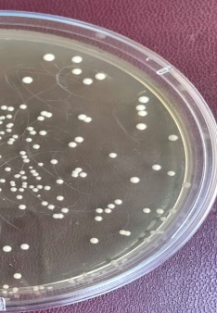  (a) | (c)  Hình 1. Khảo sát đặc điểm sinh học của chủng L. casei  (a). Hình dạng đại thể  (b). Hình dạng vi thể  (c). Đường cong sinh trưởng
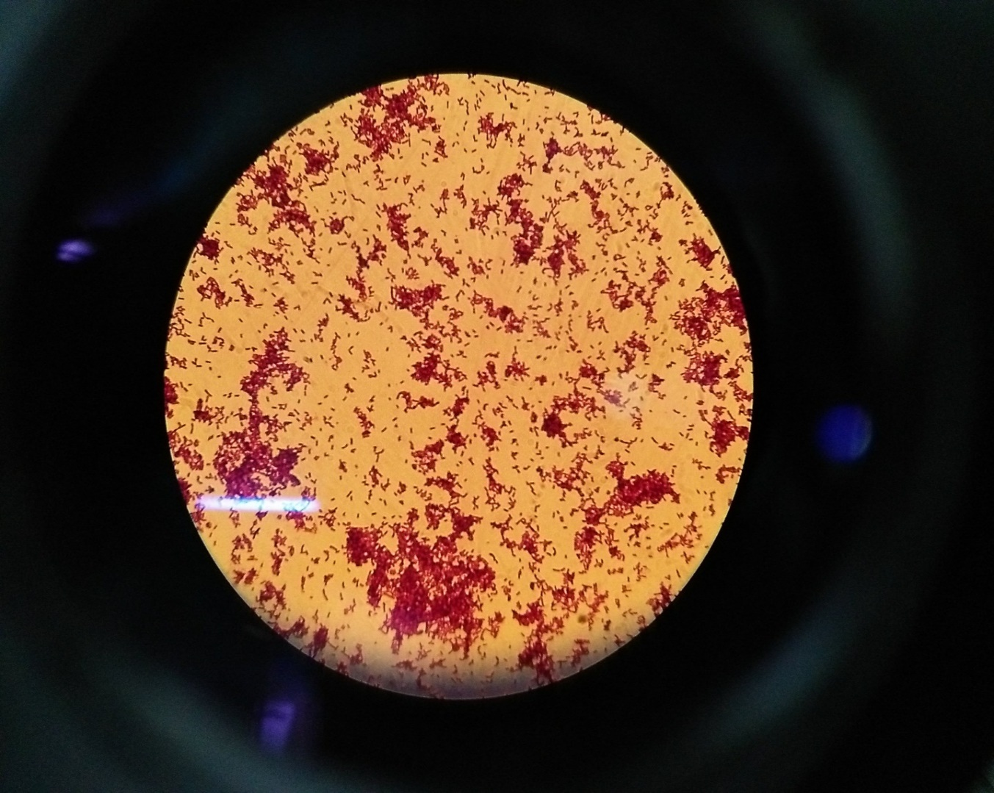
(b)
3.1.2. Khả năng chống chịu điều kiện cực đoan trong hệ tiêu hóa của chủng Lactobacillus casei
Chủng giống L. casei được khảo sát hoạt tính probiotic. Hình 2.a cho thấy ở môi trường dạ dày nhân tạo (SGF) điều chỉnh pH 2,5, mật độ tế bào ở thời điểm ban đầu là 8,72 (log CFU/ml), sau 1 giờ mật độ tế bào giảm còn 8,28 (log CFU/ml), sau 2 giờ mật độ tế bào chỉ còn 8,06 (log CFU/ml). Kết quả nghiên cứu này phù hợp với kết quả của Anna Reale và cộng sự (2014), các chủng L. casei, L. paracasei và L. rhamnosus có thể tiếp tục tăng trưởng sau 2 giờ ở pH 2,5 khi nuôi cấy trong điều kiện tối ưu (66%) và một số chủng còn có thể tiếp tục tăng trưởng sau 2 giờ ở pH 1,5 (3,3%) (Reale et al. 2014). Như vậy, vi khuẩn L. casei có thể sống sót sau 2 giờ ở pH 2,5 (mật độ tế bào đạt ở mức 10⁸ tế bào, giảm 7,57% so với ban đầu) do đó có khả năng chống chịu với môi trường cực đoan trong dạ dày.
(a) | (b)
Hình 2. Khảo sát hoạt tính probiotic của chủng L. casei
(a). Khả năng thích nghi pH thấp (b). Khả năng chịu muối mật
Hình 2.b cho thấy ở môi trường muối mật nhân tạo (SIF) 0,3%, mật độ tế bào ở thời điểm ban đầu là 8,24 (log CFU/ml), sau 2 giờ mật độ tế bào tăng lên 8,40 (log CFU/ml), sau 4 giờ mật độ tế bào có xu hướng tăng đạt 8,92 (log CFU/ml). Kết quả nghiên cứu này phù hợp với kết quả của Hassan Hassanzadazar và cộng sự (2012) các chủng L. plantarum và L. casei có khả năng sống sót rất cao trong điều kiện muối mật 0,3% (Hassanzadazar et al. 2012). Như vậy, chủng vi khuẩn L. casei có khả năng thích nghi, chịu được điều kiện cực đoan muối mật ở ruột non.
3.1.3. Khả năng kháng khuẩn của chủng L. casei
Bacteriocin được sinh tổng hợp bởi vi khuẩn lactic (Lactic Acid Bacteria, LAB) là chất kháng khuẩn có bản chất peptit hoặc protein được tổng hợp theo con đường ribosome ở cả vi khuẩn Gram âm và Gram dương. Bacteriocin không gây dị ứng và không gây hại cho sức khỏe con người (Bromberg et al., 2004).
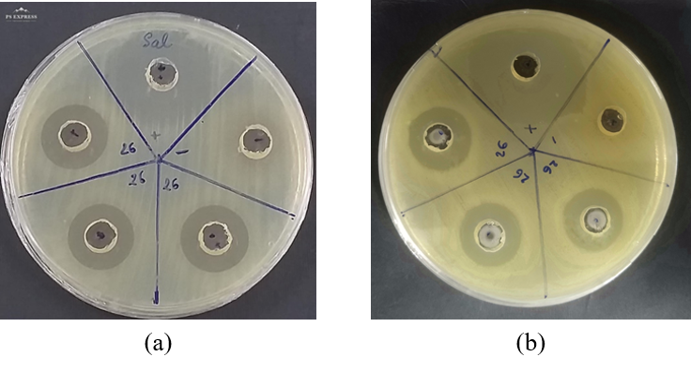
- (b)
Hình 3. Khả năng kháng S. Typhimurium ATCC 14028 (a)
và S. aureus ATCC 29213 (b) của chủng L. casei

Bảng 1. Đường kính vòng kháng khuẩn của chủng L. casei với 2 chủng vi sinh vật chỉ thị
Vi khuẩn chỉ thị | Đường kính vòng kháng khuẩn (mm)
S. Typhimurium ATCC 14028 | 19
S. aureus ATCC 29213 | 22

Kết quả thí nghiệm cho thấy, chủng L. casei có khả năng ức chế cả 2 chủng vi sinh vật chỉ thị, do đó có khả năng tạo vòng kháng khuẩn ngăn cản sự phát triển của chủng vi sinh vật gây bệnh. Thử nghiệm kháng S. Typhimurium ATCC 14028, đường kính vòng kháng khuẩn là 19 mm và thử nghiệm kháng S. aureus ATCC 29213, đường kính vòng kháng khuẩn là 22 mm. Kết quả thí nghiệm này tương tự với kết quả nghiên cứu của Ashraf Mahdy Sharoba và cộng sự (2015), cả 3 chủng L. acidophilus ATCC 20552,
L. casei DSM 20011, L. plantarum ATCC 14917 đều có khả năng kháng khuẩn đối với 7 chủng vi sinh vật chỉ thị gồm: B. cereus DSM 351, E. coli ATCC 25922, S. aureus ATCC 12600, L. monocytogenes, S. Typhimurium ATCC14028, K. pneumonia ATCC 1705 và P. aeruginosa ATCC 43495. Chủng L. casei DSM 20011 có khả năng kháng S. Typhimurium (đường kính vòng kháng khuẩn là 10 mm) và kháng S. aureus (đường kính vòng kháng khuẩn là 15,5 mm) (Soliman et al. 2015). Như vậy, chủng L. casei có khả năng kháng
S. Typhimurium và S. aureus và cũng là những chỉ tiêu vi sinh sau này cần rà soát với định hướng ứng dụng kẹo dẻo synbiotic.
3.1.4. Tái định danh vi khuẩn Lactobacillus casei
Sau khi khảo sát các hoạt tính probiotic của chủng L. casei P.2.3, chúng tôi tiến hành tái định danh bằng phương pháp giải trình tự gen 16S rRNA và tra cứu trên BLAST SEARCH. Mục đích của tái định danh để kiểm tra lại chủng trước khi bước qua các nghiên cứu về ứng dụng.
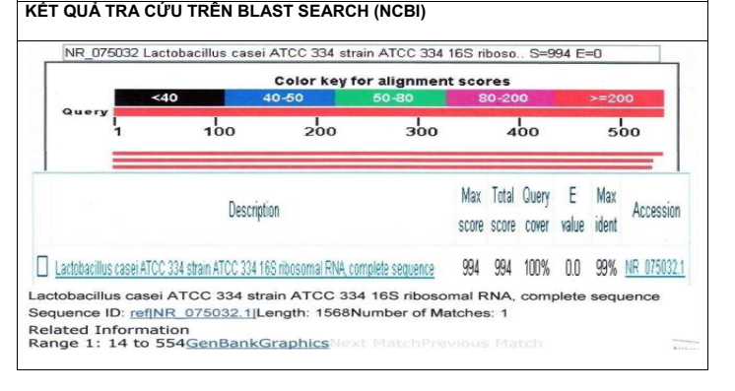
Hình 4. Kết quả định danh mẫu vi khuẩn xét nghiệm tra cứu trên BLAST SEARCH
Tóm lại, chủng vi khuẩn được tái định danh là L. casei có khả năng chống chịu các điều kiện cực đoan ở hệ tiêu hóa như: pH thấp ở dạ dày, chống chịu muối mật cũng như có khả năng kháng các vi khuẩn gây bệnh đường ruột.
3.2. Khảo sát ảnh hưởng của các loại prebiotic FOS, GOS, Inulin đến tỉ lệ sống của Lactobacillus casei
Nhằm mục đích khảo sát ảnh hưởng của prebiotic đến tỉ lệ sống của L. casei và tìm được loại prebiotic thích hợp để bổ sung vào chế phẩm, chúng tôi tiến hành thí nghiệm khảo sát với 3 loại prebiotic phổ biến với probiotic là FOS, GOS, Inulin với tỉ lệ 1% trong 24 giờ.
Bảng 2. Ảnh hưởng của các loại prebiotic đến mật độ L. casei
Prebiotic | Mật độ sống L.casei(log CFU/ml)
FOS | 7,56±0,020^{b}
GOS | 8,02±0,035ª
Inulin | 7,54±0,032^{b}
Đối chứng | 6,67± 0,03^{c}
Khi sử dụng GOS, mật độ sống L. casei là cao nhất với 8,02±0,035 (log CFU/ml), trong khi sử dụng FOS và Inulin mật độ sống L. casei tương ứng là 7,56±0,020 (log CFU/ml) và 7,54±0,032 (log CFU/ml), không có sự khác biệt có ý nghĩa về mặt thống kê khi sử dụng FOS và Inulin. Ở mẫu đối chứng, mật độ sống L. casei đạt 6,67± 0,03 (log CFU/ml), có sự khác biệt có ý nghĩa về mặt thống kê khi sử dụng các prebiotic GOS, FOS và Inulin với việc không bổ sung prebiotic tới mật độ sống L. casei. Kết quả nghiên cứu này tương tự với kết quả nghiên cứu của D.Watson và cộng sự (2012), nhóm tác giả chỉ ra việc sử dụng GOS làm tăng đáng kể mật độ sống của 23 chủng lactobacilli khi so với việc dùng FOS và Inulin (Watson et al. 2012).
Dựa vào kết quả thí nghiệm trên, chúng tôi lựa chọn sử dụng prebiotic GOS để tiến hành khảo sát nồng độ với các tỉ lệ: 0,5%, 1%, 1,5%, 2%.
Bảng 3. Ảnh hưởng của nồng độ GOS đến mật độ L. casei
Prebiotic | Mật độ sống L.casei (log CFU/ml)
GOS 0,5% | 7,91±0,08^{b}
GOS 1% | 8,02±0,036^{b}
GOS 1,5% | 8,81±0,021ª
GOS 2% | 8,94±0,01ª
Đối chứng | 6,67± 0,03^{c}
Trong các nghiệm thức bổ sung GOS, mật độ sống L. casei tăng dần theo hàm lượng bổ sung. Mật độ sống L. casei trong các nghiệm thức bổ sung GOS đều đạt trên 10⁷ CFU/ml. Trong đó, nghiệm thức 0,5% GOS mật độ sống L. casei thấp nhất. Các nghiệm thức bổ sung GOS 1,5%, 2% mật độ sống L. casei cao nhất, nhưng không có sự khác biệt về mặt thống kê nên xét về mặt hiệu quả kinh tế chúng tôi chọn hàm lượng GOS bổ sung là 1,5%. Kết quả thí nghiệm trên phù hợp với kết quả nghiên cứu của Krasaekoopt và cộng sự (2014) khi bổ sung GOS (1,5%) trong quá trình vi gói cho khả năng bảo vệ tốt nhất và tăng sự phát triển của vi khuẩn L. acidophilus 5 (LA-5) và L. casei 01 (LC-01) trong sữa chua và nước ép trái cây khi bảo quản ở nhiệt độ 4⁰C trong 4 tuần (Krasaekoopt and Watcharapoka 2014). Như vậy, dựa trên sự chênh lệch mật độ sống L. casei khi sử dụng 3 loại prebiotic này nên chúng tôi lựa chọn sử dụng prebiotic GOS nồng độ 1,5% để làm các thí nghiệm tiếp theo.
3.3. Vi gói synbiotic bằng phương pháp sấy phun tạo chế phẩm
3.3.1. Khảo sát các yếu tố ảnh hưởng quá trình vi gói bằng phương pháp sấy phun
- Khảo sát ảnh hưởng của hàm lượng maltodextrin đến ẩm độ chế phẩm và mật độ sống của Lactobacillus casei
Maltodextrin thường sử dụng trong sấy phun với vai trò là chất trợ sấy nhằm làm tăng hàm lượng chất khô giúp quá trình sấy dễ dàng và đạt hiệu suất thu hồi sản phẩm cao hơn. Ngoài ra, trong khi sấy, maltodextrin hình thành cấu trúc dạng gel làm lớp màng bao bọc bên ngoài các vi sinh vật giúp bảo vệ chúng khỏi tác động nhiệt của quá trình sấy do đó giúp tăng tỉ lệ sống sót của chúng. Về chỉ tiêu ẩm độ, chế phẩm sau sấy phun phải đạt ẩm độ dưới 5% (là chỉ tiêu trong các sản phẩm dạng bột thương mại) để đảm bảo độ dính thấp, giữ lại tối đa hoạt tính probiotic cũng như kéo dài thời gian bảo quản và mật độ tế bào L. casei (log CFU/g) phải đạt cao nhất để đảm bảo hiệu quả vi gói (Fu and Chen 2011),(Ying et al. 2012), (Ananta, Volkert, & Knorr 2005; Barbosa-Cánovas GV, Ortega-Rivas E, & Juliano P 2005). Từ kết quả thí nghiệm ở Hình 5, xét chỉ tiêu ẩm độ dưới 5%, khi sử dụng hàm lượng maltodextrin 10% cho ẩm độ chế phẩm là 9,6% do đó không phù hợp. Xét chỉ tiêu mật độ tế bào L. casei, từ kết quả thí nghiệm cho thấy không có sự khác biệt có ý nghĩa giữa các nghiệm thức khi hàm lượng maltodextrin là 15%, 20%, 25%. Ở nghiệm thức phối trộn hàm lượng maltodextrin 15% cho tỉ lệ sống 9,66 log CFU/g không có sự khác biệt khi tăng hàm lượng maltodextrin lên 20%, 25% (9,35 log CFU/g). Kết quả thí nghiệm này cũng phù hợp với kết quả nghiên cứu của Niédila Nascimento Alves và cộng sự (2016), bột nước ép cam sau sấy phun có chứa vi khuẩn L. casei NRRL B-442 sử dụng hàm lượng maltodextrin 15% là một thông số tối ưu đảm bảo bột sau sấy phun có các chỉ tiêu hóa lí tốt (Alves et al. 2016). Kết hợp các tiêu chí về ẩm độ, mật độ tế bào L. casei, tính hiệu quả kinh tế, chúng tôi chọn hàm lượng maltodextrin 15% bổ sung vào dịch trước sấy phun cho các thí nghiệm khảo sát tiếp theo.
Hình 5. Ảnh hưởng của hàm lượng maltodextrin đến ẩm độ chế phẩm
và mật độ sống của L. casei
- Khảo sát ảnh hưởng của nhiệt độ đầu vào đến ẩm độ chế phẩm và mật độ sống của Lactobacillus casei
Nhiệt độ sấy phun đầu vào là một trong những nguyên nhân gây chết tế bào sau sấy. Việc gia tăng nhiệt độ sấy phun ảnh hưởng đáng kể đến tỉ lệ sống của probiotic. Ngoài ra, khi nhiệt độ sấy càng cao, độ ẩm của sản phẩm càng thấp, giúp duy trì thời gian bảo quản được lâu. Kết quả thí nghiệm ở Hình 6, xét chỉ tiêu ẩm độ dưới 5 %, nhiệt độ sấy phun đầu vào 120⁰C là không phù hợp, nhiệt độ sấy 130, 140, 150⁰C được lựa chọn. Xét chỉ tiêu mật độ tế bào L. casei, nhiệt độ sấy có ảnh hưởng lớn đến sự sống của vi sinh vật. Ở nhiệt độ sấy 130⁰C, tỉ lệ sống của tế bào là cao nhất (9,63 log CFU/g), tỉ lệ sống của L. casei giảm khi tăng nhiệt độ sấy (nhiệt độ 140⁰C còn 7,27 log CFU/g, 150⁰C còn 3,59 log CFU/g). Nguyên nhân là do vi khuẩn L. casei bị bất hoạt bởi nhiệt độ khi tiếp xúc trực tiếp với dòng không khí nóng. Kết quả này tương tự kết quả nghiên cứu của Amir Ghandi và cộng sự (2012), nhiệt độ sấy phun đầu vào 130⁰C và nhiệt độ đầu ra 65⁰C duy trì tỉ lệ sống sót cao của vi khuẩn Lactococcus lactis mà không ảnh hưởng tới ẩm độ chế phẩm sau khi sấy phun (Ghandi et al., 2012). Kết hợp các tiêu chí về ẩm độ, mật độ tế bào L. casei, tính hiệu quả kinh tế, chúng tôi chọn nhiệt độ sấy phun đầu vào là 130⁰C cố định cho các thí nghiệm khảo sát tiếp theo.
Hình 6. Ảnh hưởng của nhiệt độ đầu vào đến ẩm độ chế phẩm và mật độ sống của L. casei
- Khảo sát ảnh hưởng của lưu lượng dịch phun đến ẩm độ chế phẩm và mật độ sống của Lactobacillus casei
Lưu lượng dịch phun đóng vai trò quan trọng trong quá trình sấy phun. Lượng dịch phun lớn sẽ dẫn đến giọt phun to, khó đảm bảo tất cả các cấu tử bên trong giọt phun được tiếp xúc với nhiệt độ trong buồng sấy, làm gia tăng độ ẩm trong sản phẩm. Ngược lại, lượng dịch phun nhỏ sẽ gây ra sự tiếp xúc trực tiếp của các thành phần bên trong giọt phun với nhiệt độ cao, gây ra sự bốc hơi quá nhanh và có thể gây biến tính các yếu tố nhạy cảm với nhiệt độ, gây tỉ lệ chết tế bào cao. Từ kết quả thí nghiệm ở Hình 7, xét chỉ tiêu độ ẩm dưới 5%, lưu lượng dịch phun 250 (ml/giờ) và 300 (ml/giờ) không phù hợp nên chúng tôi không tiến hành khảo sát mật độ vi khuẩn L. casei. Xét về chỉ tiêu mật độ tế bào L. casei, từ kết quả thí nghiệm cho thấy không có sự khác biệt có ý nghĩa giữa các nghiệm thức khi lưu lượng dịch phun là 150 (ml/giờ) và 200 (ml/giờ) (ở 150 (ml/giờ) đạt 9,66 log CFU/g, 200 (ml/giờ) đạt 9,66 log CFU/g), tuy nhiên xét về mặt kinh tế, lưu lượng dịch phun 200 (ml/giờ) nhanh hơn nên tiết kiệm thời gian sấy phun. Kết quả thí nghiệm này phù hợp với kết quả nghiên cứu của Niédila Nascimento Alves và cộng sự (2016) tiến hành sấy phun nước ép cam có chứa vi khuẩn L. casei NRRL B-442 với lưu lượng dịch phun 200 (ml/giờ), hàm lượng maltodextrin 15% (w/v) là thông số tối ưu đảm bảo bột sau sấy phun có các chỉ tiêu hóa lí tốt, bột sau sấy phun có tỉ lệ sống là cao nhất sau 3 tuần bảo quản (7,79 log CFU/g) (Alves et al. 2016). Kết hợp các tiêu chí về ẩm độ, mật độ tế bào L. casei, tính hiệu quả kinh tế, chúng tôi chọn lưu lượng dịch phun là 200(ml/giờ).
Hình 7. Ảnh hưởng của lưu lượng dịch phun đến ẩm độ chế phẩm và mật độ sống của L. casei
Với khảo sát các thông số hàm lượng maltodextrin, nhiệt độ sấy phun, lưu lượng dịch phun, prebiotic các thông số tối ưu cho quá trình sấy phun tạo chế phẩm synbiotic được chúng tôi lựa chọn như sau: hàm lượng maltodextrin là 15% (w/v); nhiệt độ sấy phun là 130⁰C; lưu lượng dịch phun là 200 ml/giờ.
3.3.2. Ảnh hưởng prebiotic trong quá trình sấy phun đến mật độ sống của Lactobacillus casei
Nhằm đánh giá ảnh hưởng của prebiotic trong quá trình sấy phun đến mật độ sống của L. casei, chúng tôi tiến hành thí nghiệm sấy phun tạo chế phẩm synbiotic với các thông số tối ưu đã khảo sát trên với 2 mẫu khảo sát: mẫu có bổ sung prebiotic GOS 1,5% và mẫu đối chứng (không bổ sung prebiotic).
Bảng 4. Ảnh hưởng prebiotic trong quá trình sấy phun đến mật độ sống L. Casei
(Đơn vị tính log CFU/g)
Prebiotic  Chế độ sấy phun | GOS 1,5% | Đối chứng
- Hàm lượng maltodextrin: 15%  - Nhiệt độ sấy phun đầu vào: 130⁰C  - Lưu lượng dịch phun: 200 ml/giờ | 9,63ª | 5,28^{b}
Kết quả thí nghiệm cho thấy có sự khác biệt có ý nghĩa về mặt thống kê giữa việc có bổ sung GOS 1,5% và không bổ sung trong quá trình sấy phun đến mật độ sống của
L. casei. Kết quả thí nghiệm này cũng tương tự với kết quả nghiên cứu của Krasaekoopt và cộng sự (2014), vi gói probiotic có bổ sung GOS cho khả năng sống sót cao hơn so với quá trình vi gói probiotic không có bổ sung GOS trong quá trình bảo quản sữa chua (mật độ sống của L. acidophilus giảm 0,9 log CFU/g và mật độ sống của L.casei giảm 0,7 log CFU/g) (Krasaekoopt and Watcharapoka 2014). Ngoài ra, nghiên cứu cũng chỉ ra mật độ sống của vi khuẩn giảm liên tục trong quá trình bảo quản trong trường hợp không bổ sung GOS và gia tăng mật độ sống của vi khuẩn khi có bổ sung GOS (mật độ sống của vi khuẩn L. acidophilus và L. casei cao hơn tương ứng 1,1 log CFU/g và 0,4 log CFU/g so với không bổ sung GOS) (Krasaekoopt, & Watcharapoka, 2014). Như vậy, việc bổ sung GOS 1,5% trong quá trình sấy phun tạo chế phẩm vi gói giúp gia tăng mật độ sống của vi khuẩn L. casei.
3.3.3. Kiểm tra hình thái và kích thước chế phẩm vi gói
Chế phẩm vi gói được chụp ảnh dưới kính hiển vi điện tử quét SEM để kiểm tra cấu trúc bề mặt và kiểm tra kích thước trung bình của hạt vi gói bằng máy đo kích thước hạt HORIBA LA-950 (Nhật Bản) với giải đo 0,1 ÷ 1000 µm. Kết quả được trình bày ở Hình 8. Kích thước dao động của hạt vi gói từ 1,68 ÷ 3,64 µm và kích thước trung bình là 2,15 µm (trong đó 75% trong hỗn hợp có kích thước từ 2 ÷ 2,2 µm, 10% trong hỗn hợp có kích thước dưới 2,2 µm, 15% trong hỗn hợp có kích thước trên 2,2 µm). Hình ảnh chụp SEM cho thấy, cấu trúc hạt hình cầu và bị lõm ở bề mặt (Hình 8).
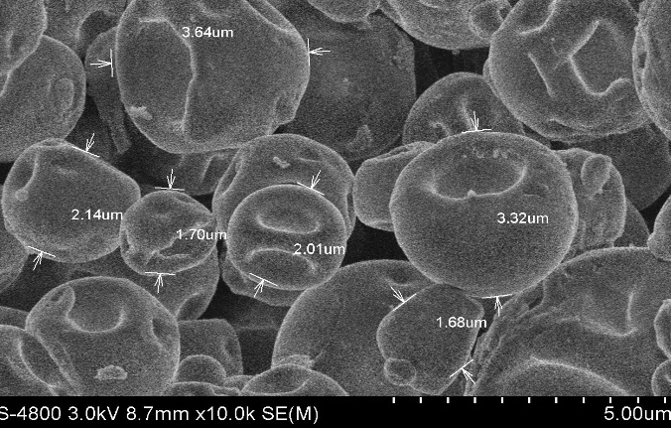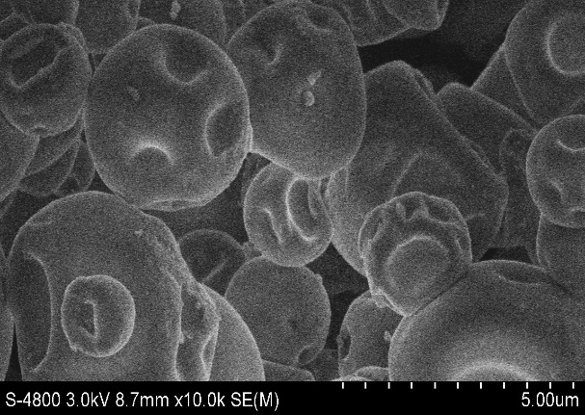
Hình 8. Ảnh chụp hiển vi điện tử của chế phẩm vi gói
Hiện tượng lõm trên bề mặt chế phẩm vi gói đã được báo cáo trong các nghiên cứu trước đây. Nghiên cứu của Carlise và cộng sự (2012) cho thấy cấu trúc bề mặt của chế phẩm vi gói không ảnh hưởng bởi chất trợ sấy (Fritzen-Freire et al., 2012). Theo Rodríguez và cộng sự (2007), hiện tượng lõm của chế phẩm phụ thuộc bởi nhiệt độ sấy và quá trình sấy thông thường (nhiệt độ đầu vào 140⁰C và nhiệt độ đầu ra 60⁰C) gây nên những vết lõm trên bề mặt chế phẩm (Rodríguez-Huezo et al., 2007). Tóm lại, chế phẩm vi gói chụp dưới kính hiển vi điện tử quét SEM có cấu trúc hạt hình cầu và bị lõm ở bề mặt. Kích thước hạt vi gói trung bình là 2,15 µm phù hợp để bổ sung thử nghiệm tạo kẹo dẻo synbiotic.
3.4. Sử dụng chế phẩm vi gói synbiotic để ứng dụng tạo sản phẩm kẹo dẻo synbiotic
Kẹo dẻo synbiotic được thực hiện theo quy trình (Hartel, von Elbe, & Hofberger 2018) có màu sắc đẹp, trong suốt, có mùi thơm đặc trưng của hương liệu. Kẹo ở trạng thái mềm dẻo, đàn hồi, có vị ngọt, hơi chua phù hợp theo TCVN 5908:2009.
Nhằm vào mục tiêu probiotic, để đánh giá các chỉ tiêu chất lượng chính của sản phẩm, chúng tôi tiến hành theo dõi chất lượng probiotic của kẹo dẻo theo thời gian bảo quản; tái đánh giá các hoạt tính probiotic và gửi mẫu kẹo dẻo kiểm nghiệm các chỉ tiêu vi sinh an toàn thực phẩm tại Trung tâm Dịch vụ Phân tích Thí nghiệm Thành phố Hồ Chí Minh.
3.4.1. Theo dõi chất lượng probiotic của kẹo dẻo synbiotic
Chúng tôi tiến hành theo dõi chất lượng probiotic của kẹo dẻo sau 10 tuần bảo quản ở 2 chế độ: nhiệt độ phòng (28-32⁰C) và nhiệt độ tủ mát 8⁰C.
Ở chế độ bảo quản nhiệt độ phòng, mật độ vi khuẩn L. casei ban đầu là 9,37 log CFU/g, sau 6 tuần bảo quản mật độ vi khuẩn giảm còn 8,18 log CFU/g, sau 10 tuần bảo quản mật độ vi khuẩn giảm đáng kể còn 3,92 log CFU/g. Ở chế độ bảo quản tủ mát 8⁰C, mật độ vi khuẩn L. casei sau 9 tuần bảo quản giảm còn 7,9 log CFU/g (phù hợp theo tiêu chí của chủng probiotic phải đạt 10⁸ tế bào/g). Như vậy, xét về chỉ tiêu probiotic, sản phẩm có thể duy trì mức 6 tuần ở nhiệt độ phòng và 9 tuần ở nhiệt độ mát 8⁰C.
Hình 9. Khả năng sống sót của vi khuẩn L. casei trong các giai đoạn bảo quản ở 2 chế độ
3.4.2. Tái kiểm tra hoạt tính probiotic của sản phẩm kẹo dẻo
Chủng L. casei thu nhận từ 3.4.1 ở giai đoạn 6 tuần bảo quản nhiệt độ phòng được tiến hành tái kiểm tra hoạt tính probiotic nhằm khảo sát khả năng bảo toàn các hoạt tính sau quá trình tạo ra sản phẩm. Các hoạt tính tái kiểm tra là: khả năng chống chịu pH thấp; khả năng chống chịu muối mật; khả năng kháng vi sinh vật gây bệnh.
Kết quả thí nghiệm cho thấy không có sự khác biệt có ý nghĩa về hoạt tính probiotic của chủng L. casei sau khi trải qua các công đoạn vi gói sấy phun tạo chế phẩm và tạo sản phẩm kẹo dẻo so với ban đầu. Các khả năng chống chịu pH thấp ở dạ dày, khả năng chịu muối mật và khả năng kháng các vi sinh vật gây bệnh ở đường ruột vẫn bảo toàn trong suốt thời gian bảo quản sản phẩm (Bảng 5).
Bảng 5. Kết quả tái khảo sát hoạt tính probiotic
STT | Hoạt tính |  | Kết quả  ban đầu | Kết quả tái khảo sát
1 | Khả năng chịu pH thấp (pH 2,5) sau 2 giờ nuôi cấy |  | 8,06 (log CFU/ml) | 8,05 (log CFU/ml)
2 | Khả năng chịu muối mật | sau 2 giờ nuôi cấy | 8,40 (log CFU/ml) | 8,45 (log CFU/ml)
2 | Khả năng chịu muối mật | sau 4 giờ nuôi cấy | 8,92 (log CFU/ml) | 8,90 (log CFU/ml)
3 | Khả năng kháng vi sinh vật gây bệnh  (đường kính vòng kháng khuẩn) | S.Typhimurium ATCC 14028 | 19 (mm) | 19 (mm)
3 |  | S. aureus ATCC 29213 | 22 (mm) | 22 (mm)

3.4.3. Đánh giá các chỉ tiêu vi sinh an toàn thực phẩm
Sản phẩm kẹo dẻo sau 6 tuần bảo quản ở nhiệt độ phòng được gửi đánh giá chỉ tiêu ở Trung tâm Dịch vụ Phân tích Thí nghiệm Thành phố Hồ Chí Minh (Bảng 6).
Bảng 6. Kết quả thử nghiệm kẹo dẻo synbiotic
STT | Chỉ tiêu kiểm nghiệm | Đơn vị tính | Kết quả
1 | Escherichia coli | /g | Không phát hiện
2 | Salmonella spp. | /25g | Không phát hiện
3 | Tổng nấm men, nấm mốc | CFU/g | <10
4 | Tổng số vi sinh vật hiếu khí | CFU/g | 1.7.10³
Như vậy, trong giới hạn khảo sát sản phẩm kẹo dẻo bảo quản 6 tuần ở nhiệt độ phòng, kết quả đánh giá cho thấy sản phẩm kẹo dẻo đạt chỉ tiêu vi sinh an toàn thực phẩm.
4. Kết luận
Nghiên cứu đã bước đầu đạt một số mục tiêu đề ra ban đầu, thử nghiệm tạo chế phẩm vi gói synbiotic từ L. casei với sử dụng prebiotic là GOS 1,5%. Vi gói bằng phương pháp sấy phun với các thông số như sau: hàm lượng maltodextrin là 15% (w/v); nhiệt độ sấy phun đầu vào là 130⁰C, lưu lượng dịch phun là 200 ml/giờ cho chế phẩm vi gói có kích thước trung bình là 2,15 µm, ẩm độ chế phẩm đạt khoảng 4,6% và mật độ vi khuẩn L.casei là 9,63 log CFU/g.
Bước đầu nghiên cứu đã tiến hành thăm dò tạo chế phẩm kẹo dẻo synbiotic đạt chất lượng và số lượng probiotic. Mật độ probiotic đạt 8,18 log CFU/g sau 6 tuần bảo quản ở nhiệt độ phòng và đạt 7,90 log CFU/g sau 9 tuần bảo quản ở nhiệt độ mát. Sản phẩm bảo toàn hoạt tính probiotic ban đầu và đạt yêu cầu về vi sinh an toàn thực phẩm.
Để hoàn thiện sản phẩm, chúng tôi kiến nghị cần khảo sát loại bao bì phù hợp bảo quản sản phẩm kẹo dẻo synbiotic. Khảo sát quá trình ổn định chất lượng sản phẩm, kết hợp với các chỉ tiêu khác cấu thành nên chất lượng sản phẩm kẹo dẻo.

- Tuyên bố về quyền lợi: Các tác giả xác nhận hoàn toàn không có xung đột về quyền lợi.

TÀI LIỆU THAM KHẢO
Alves, N. N., Messaoud, G. B., Desobry, S., Costa, J. M. C., & Rodrigues S. (2016). Effect of Drying Technique and Feed Flow Rate on Bacterial Survival and Physicochemical Properties of a Non-Dairy Fermented Probiotic Juice Powder. Journal of Food Engineering, 189, 45-54.
Ananta, E., Volkert, M., & Knorr, D. (2005). Cellular Injuries and Storage Stability of Spray-Dried Lactobacillus Rhamnosus GG. International Dairy Journal, 15(4), 399-409.
Barbosa-Canovas, G. V., Ortega-Rivas, E., Juliano, P., & Yan, H. (2005). Food Powders: Physical Properties, Processing and Functionality. Food Engineering Series. New York.
Bromberg, R., Moreno, I., Zaganini, C. L., Delboni, R. R., & De Oliveira, J. (2004). Isolation of Bacteriocin-Producing Lactic Acid Bacteria from Meat and Meat Products and Its Spectrum of Inhibitory Activity. Brazilian Journal of Microbiology, 35(1-2), 137-44.
Ding, W. K., & Shah, N. P. (2009). Effect of Various Encapsulating Materials on the Stability of Probiotic Bacteria. Journal of Food Science, 74(2), 100-107.
Fritzen-Freire, C. B., Prudencio, E. S., Amboni, R. D. M. C., Pinto, S. S., Negrao-Murakami, A. N., & Murakami, F. S. (2012). Microencapsulation of Bifidobacteria by Spray Drying in the Presence of Prebiotics. Food Research International, 45(1), 306-12.
Fu, N., & Chen, X. D. (2011). Towards a Maximal Cell Survival in Convective Thermal Drying Processes. Food Research International, 44(5), 1127-49.
Ghandi, A., Powell, I. B., Chen, X. D., & Adhikari, B. (2012). The Effect of Dryer Inlet and Outlet Air Temperatures and Protectant Solids on the Survival of Lactococcus Lactis during Spray Drying. Drying Technology, 30(14), 1649-57.
Institute of Biotechnology and Food (2015). Giao trinh Cong nghe san xuat banh keo cua Vien Cong nghe Sinh hoc va Thuc pham [Confectionery technology curriculum]. Hochiminh.
Hartel, Richard W., von Elbe, J. H., & Hofberger, R. (2018). Confectionery Science and Technology. Springer International Publishing.
Hassanzadazar, H., Ehsani, A., Mardani, K., & Hesari, J. (2012). Investigation of Antibacterial , Acid and Bile Tolerance Properties of Lactobacilli Isolated from Koozeh Cheese. Veterinary Research Forum, 3(3), 181-85.
Krasaekoopt, W., & Watcharapoka, S. (2014). Effect of Addition of Inulin and Galactooligosaccharide on the Survival of Microencapsulated Probiotics in Alginate Beads Coated with Chitosan in Simulated Digestive System , Yogurt and Fruit Juice. LWT - Food Science and Technology, 57(2), 761-66.
Nguyen, L. D. (2019). Probiotic la gi [What's Probiotic]. People's intellectual Publishing House.
Reale, A., Di Renzo, T., Rossi, F., Zotta, T., Iacumin, L., Preziuso, M., Parente, E., Sorrentino, E., & Coppola, R. (2015). Tolerance of Lactobacillus Casei , Lactobacillus Paracasei and Lactobacillus Rhamnosus Strains to Stress Factors Encountered in Food Processing and in the Gastro-Intestinal Tract. LWT - Food Science and Technology, 60(2), 721-728.
Roberfroid, M. (2007). Prebiotics: The Concept Revisited. The Journal of Nutrition, 137(3),
830S-837S.
Rodríguez-Huezo, M. E., Durán-Lugo, R., Prado-Barragán, L. A., Cruz-Sosa, F., Lobato-Calleros, C., Alvarez-Ramírez, J., & Vernon-Carter, E. J. (2007). Pre-Selection of Protective Colloids for Enhanced Viability of Bifidobacterium Bifidum Following Spray-Drying and Storage, and Evaluation of Aguamiel as Thermoprotective Prebiotic. Food Research International, 40(10), 1299-1306.
Rokka, S., & Rantamäki, P. (2010). Protecting Probiotic Bacteria by Microencapsulation: Challenges for Industrial Applications. European Food Research and Technology, 231(1), 1-12.
Soliman, A. H. S., Sharoba, A. M., Bahlol, H. E. M., Soliman, A. S., & Radi, O. M. M. (2015). Evaluation of Lactobacillus Acidophilus, Lactobacillus Casei and Lactobacillus Plantarum for Probiotic Characteristics. Middle East Journal of Applied Sciences, 5(1), 10-18.
Watson, D., O'Connell Motherway, M., Schoterman, M. H. C., van Neerven, R. J. J., Nauta, A., & van Sinderen, D. (2013). Selective Carbohydrate Utilization by Lactobacilli and Bifidobacteria. Journal of Applied Microbiology, 114(4), 1132-1146.
Ying, D., Sun, J., Sanguansri, L., Weerakkody, R., & Augustin, M. A. (2012). Enhanced Survival of Spray-Dried Microencapsulated Lactobacillus Rhamnosus GG in the Presence of Glucose. Journal of Food Engineering, 109(3), 597-602.
STUDY ON CREATING MICROENCAPSULATED SYNBIOTIC PRODUCTS
FROM LACTOBACILLUS CASEI STRAIN AND THEIR APPLICATION
IN MAKING JELLY SYNBIOTIC SWEETS
Vo Tam Thanh Nhan^{1*}, Nguyen Thuy Huong²
¹Faculty of Food Technology, Ho Chi Minh City University of Food Industry, Vietnam
²Faculty of Chemical Engineering, Ho Chi Minh City University of Technology, Vietnam
*Corresponding author: Vo Tam Thanh Nhan – Email: votamthanhnhan01dhtp2@gmail.com
Received: December 18, 2019; Revised: June 04, 2020, Accepted: June 05, 2020

ABSTRACT
The research aims at creating microencapsulated synbiotic products from L. casei strain and using them in producing jelly synbiotic sweets. Synbiotic microbiological preparations from L. casei with prebiotic use of Galacto-oligosaccharides (GOS) 1,5% were created to improve the survival of L. casei strain. Microcapsules by spray drying with the following parameters: maltodextrin content is 15% (w/v); inlet temperature at 130⁰C, spray fluid flow of 200 ml per hour for micro-inoculants with average size of 2,15 µm, moisture content at 4,6% and density of L. casei is 9,63 log CFU/g. The results show that jelly synbiotic sweets achieve the quality and quantity of probiotics. The probiotic density reached 8,18 log CFU/g after 6 weeks of storage at room temperature and reached 7,90 log CFU/g after 9 weeks of storage at cool temperature. The product maintained the initial probiotic activity and met the requirements for food safety microbiology.
Keywords: microcapsules; synbiotic jelly; spray drying; L. casei

Cite this article as: Vo Tam Thanh Nhan, & Nguyen Thuy Huong (2020). Study on creating microencapsulated synbiotic products from Lactobacillus casei strain and their application in making jelly synbiotic sweets. Ho Chi Minh City University of Education Journal of Science, 17(6), 961-976.

